Тема: «Мы читаем. А.С. Пушкин».

Подготовил: учитель-логопед Болдырева Анна Владимировна.

Здравствуйте, уважаемые родители и ребята! Сегодня мы с Вами продолжаем
развивать интерес к художественной литературе и чтению. Вспоминаем произведения А.С. Пушкина.

1. Организационный момент.
Сегодня мы завершаем разговор о произведениях, которые написал А.С. Пушкин.
У лукоморья дуб зелёный,
Златая цепь на дубе том.
И днём и ночью кот учёный
Всё ходит по цепи кругом…
Идёт направо –песнь заводит,
Налево – сказку говорит.
Там чудеса: там леший бродит,
Русалка на ветвях сидит…
Там на неведомых дорожках
Следы невиданных зверей…
Избушка там на курьих ножках
Стоит без окон, без дверей…
Там лес и дол видений полны;
Там о заре прихлынут волны
На брег песчаный и пустой,
И тридцать витязей прекрасных
Чредой из вод выходят ясных,
И с ними дядька их морской;
Там королевич мимоходом
Пленяет грозного царя;
Там в облаках перед народом
Через леса, через моря
Колдун несёт богатыря;
В темнице там царевна тужит,
А бурый волк ей верно служит;
Там ступа с Бабою Ягой
Идёт, бредёт сама собой,
Там царь Кащей над златом чахнет;
Там русский дух... там Русью пахнет!
И там я был, и мёд я пил;
У моря видел дуб зелёный;
Под ним сидел, и кот учёный
Свои мне сказки говорил.

2. Игра викторина «Волшебный ларец»
Посмотрите, а под дубом стоит волшебный ларец. 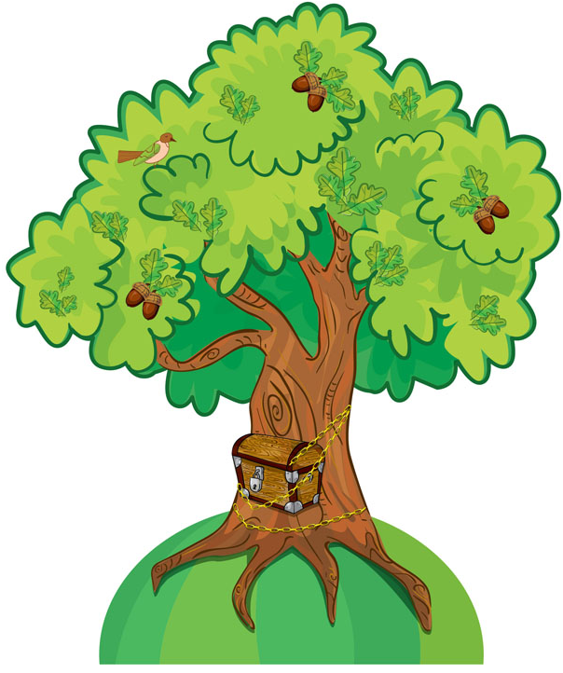
Давайте посмотрим, что в нём лежит. Мы будем составлять предложения со словом КОТОРЫЙ.
- Это пряжа, которую пряла старуха из «Сказки о рыбаке и рыбке».
- Это зеркальце, в которое смотрелась царица из «Сказки о мертвой царевне».
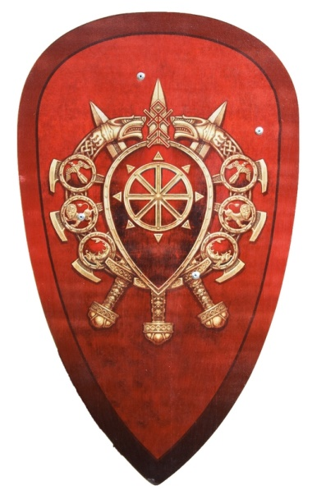- Это щит, который был у одного из витязей…
- Это шатер, в ко-ром сидела шамаханская царица из «Сказки о золотом петушке»
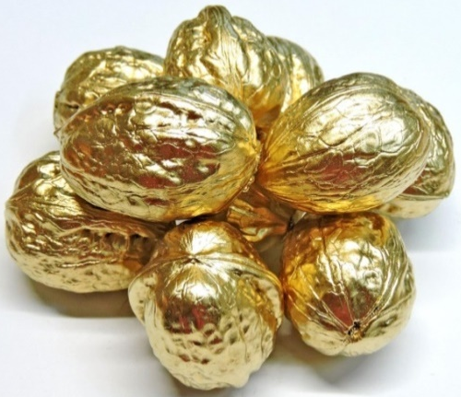- Это орешки, которые грызла белка.

3. Упражнение «Составь схему предложения»
БЕЛОЧКА ГРЫЗЁТ ЗОЛОТЫЕ ОРЕШКИ.
Сколько слов в этом предложении? (…)
Какое слово первое? (…)
Какое второе? (…)
Есть ли в предложении предлог? (…) и т.п.

4. Упражнение «Кто больше назовёт слов»
Рассмотрите картинку и назовите все слова со звуком «Р»
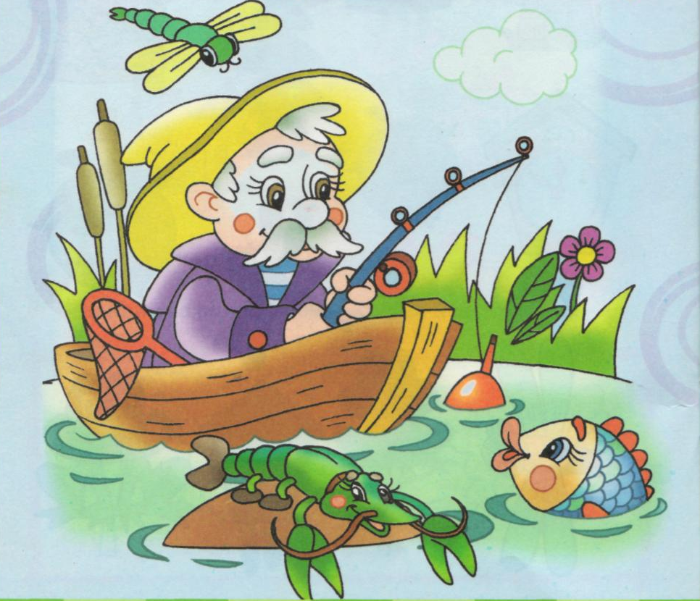

5. Подвижная игра «Шмель»
Тут князь очень уменьшился, Дети приседают.
Шмелем он оборотился. Встают, выполняют мелкие взмахи руками, жужжат.
Полетел и зажужжал; Бегут на носочках, взмахивая руками.
Судно на море догнал,
Потихоньку опустился Вновь приседают.
На корму - и в щель забился.

6. Упражнение «Раздели на слоги»
Рассмотрите костюмы героинь сказок. Разделите на слоги названия их одежды, обуви, украшений. (Царевна Лебедь, Василиса Прекрасная, шамахинская царица, царевна, царица).
Дети выполняют задание.
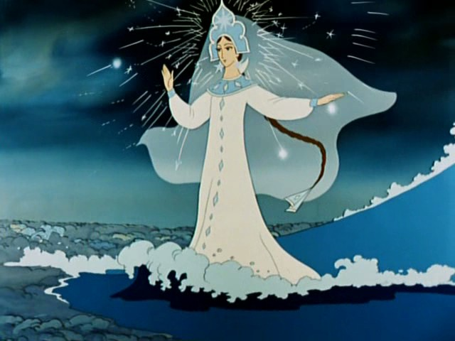

Хорошего дня!
С уважением, Анна Владимировна.

